KAPOSVÁR MEGYEI JOGÚ VÁROS
POLGÁRMESTERE
1. változat

ELŐTERJESZTÉS
emléktábla felújításáról és áthelyezéséről

A Tudományos Életért Közalapítvány és a Somogyi Tudósklub kaposvári szervezetének képviseletében Prof. dr. Rosta István tudománytörténész megkereste Önkormányzatunkat, hogy az MTA bizottságaival együttműködve a város nevében emléktáblát szeretnének állíttatni a Szent Imre Kollégium utcai homlokzatára.

A kollégium bejáratának két oldalánál látható 6 jezsuita tudós reliefjét őrző emlékhelyet kiegészítenék emléktáblával, mely koszorúzási lehetőséget biztosítana a jövőben. Az érintettekkel egyeztettek, az egyház hozzájárulását beszerezték. Az emléktábla tervezett mérete: 70 cm × 45 cm. (kialakítása lsd. melléklet). Elkészítésének és kihelyezésének költségét a Tudományos Életért Közalapítvány vállalja. Az emléktábla elkészítésére Gschwindt Andrást kérték fel, az avatás tervezett időpontja 2015. október 5.

Szintén ezen az épületen található az 1973-ban a Városi Tanács által állíttatott emléktábla az alábbi felirattal: „E fasort 1973-ban Németh Istvánról a városfejlesztő polgármesterről nevezte el a centenáriumát ünnepelő Kaposvár Város Tanácsa”. A 40 cm × 50 cm méretű márványtábla felirata mára olvashatatlanná vált. A helyszíni szemle alkalmával Gschwintdt András felajánlotta, hogy újravési a táblát felajánlásul a városnak, amennyiben az önkormányzat biztosítja hozzá a mészkőtáblát.

Előzetes árajánlatkérés során a bárdudvarnoki Grani-Mar Hungary Kft. a vraca mészkőtáblát felajánlotta önkormányzatunknak.

A Németh István fasor megújításával egyidejűleg javasoljuk az emléktábla újravésetését, az alábbi, kiegészített szöveggel:

„E fasort 1973-ban Németh Istvánról a városfejlesztő polgármesterről nevezte el a centenáriumát ünnepelő Kaposvár Város Tanácsa és 2015-ben felújíttatta Kaposvár Megyei Jogú Város Önkormányzata.”

Kérem a Tisztelt Közgyűlést, hogy az emléktábla elhelyezését illetve a meglévő emléktábla újrakészíttetését támogassa a határozatok jóváhagyásával, és mondjon köszönetet Gschwintdt Andrásnak és Grani-Mar Hungary Kft.-nek a Németh István fasor névadásáról és felújításáról szóló emléktábla támogatásáért.

Kaposvár, 2015. május 05.
Szita Károly
polgármester

HATÁROZATI JAVASLAT

Kaposvár Megyei Jogú Város Közgyűlése megtárgyalta az előterjesztést és az alábbi határozatokat hozta:

Kaposvár Megyei Jogú Város Közgyűlése köszönetét fejezi ki Gschwindt Andrásnak a felajánlott nagylelkű munkájáért, és a Grani-Mar Hungary Kft.-nek a felajánlott mészkőtábláért és úgy határozott, hogy a Németh István fasor 2. szám alatti Szent Imre Kollégium épületén lévő emléktáblát újrakészítteti.

Felelős: Szita Károly polgármester
Közreműködik: L. Balogh Krisztina városi főépítész
Határidő: 2015. október 5.

2. Kaposvár Megyei Jogú Város Közgyűlése támogatja a Németh István fasor 2. szám alatti Szent Imre Kollégium épületén a Tudományos Életért Közalapítvány és a Somogyi Tudósklub kaposvári szervezetének kezdeményezésében és finanszírozásában megvalósuló emléktábla elhelyezését.

Felelős: Szita Károly polgármester
Közreműködik: L. Balogh Krisztina városi főépítész
Határidő: 2015. október 5.

melléklet

A magyar jezsuita tudósok emlékére.

Kaposvár Megyei Jogú Város Önkormányzata
MTA Bizottságai
2015

Tervezett emléktábla szövege.

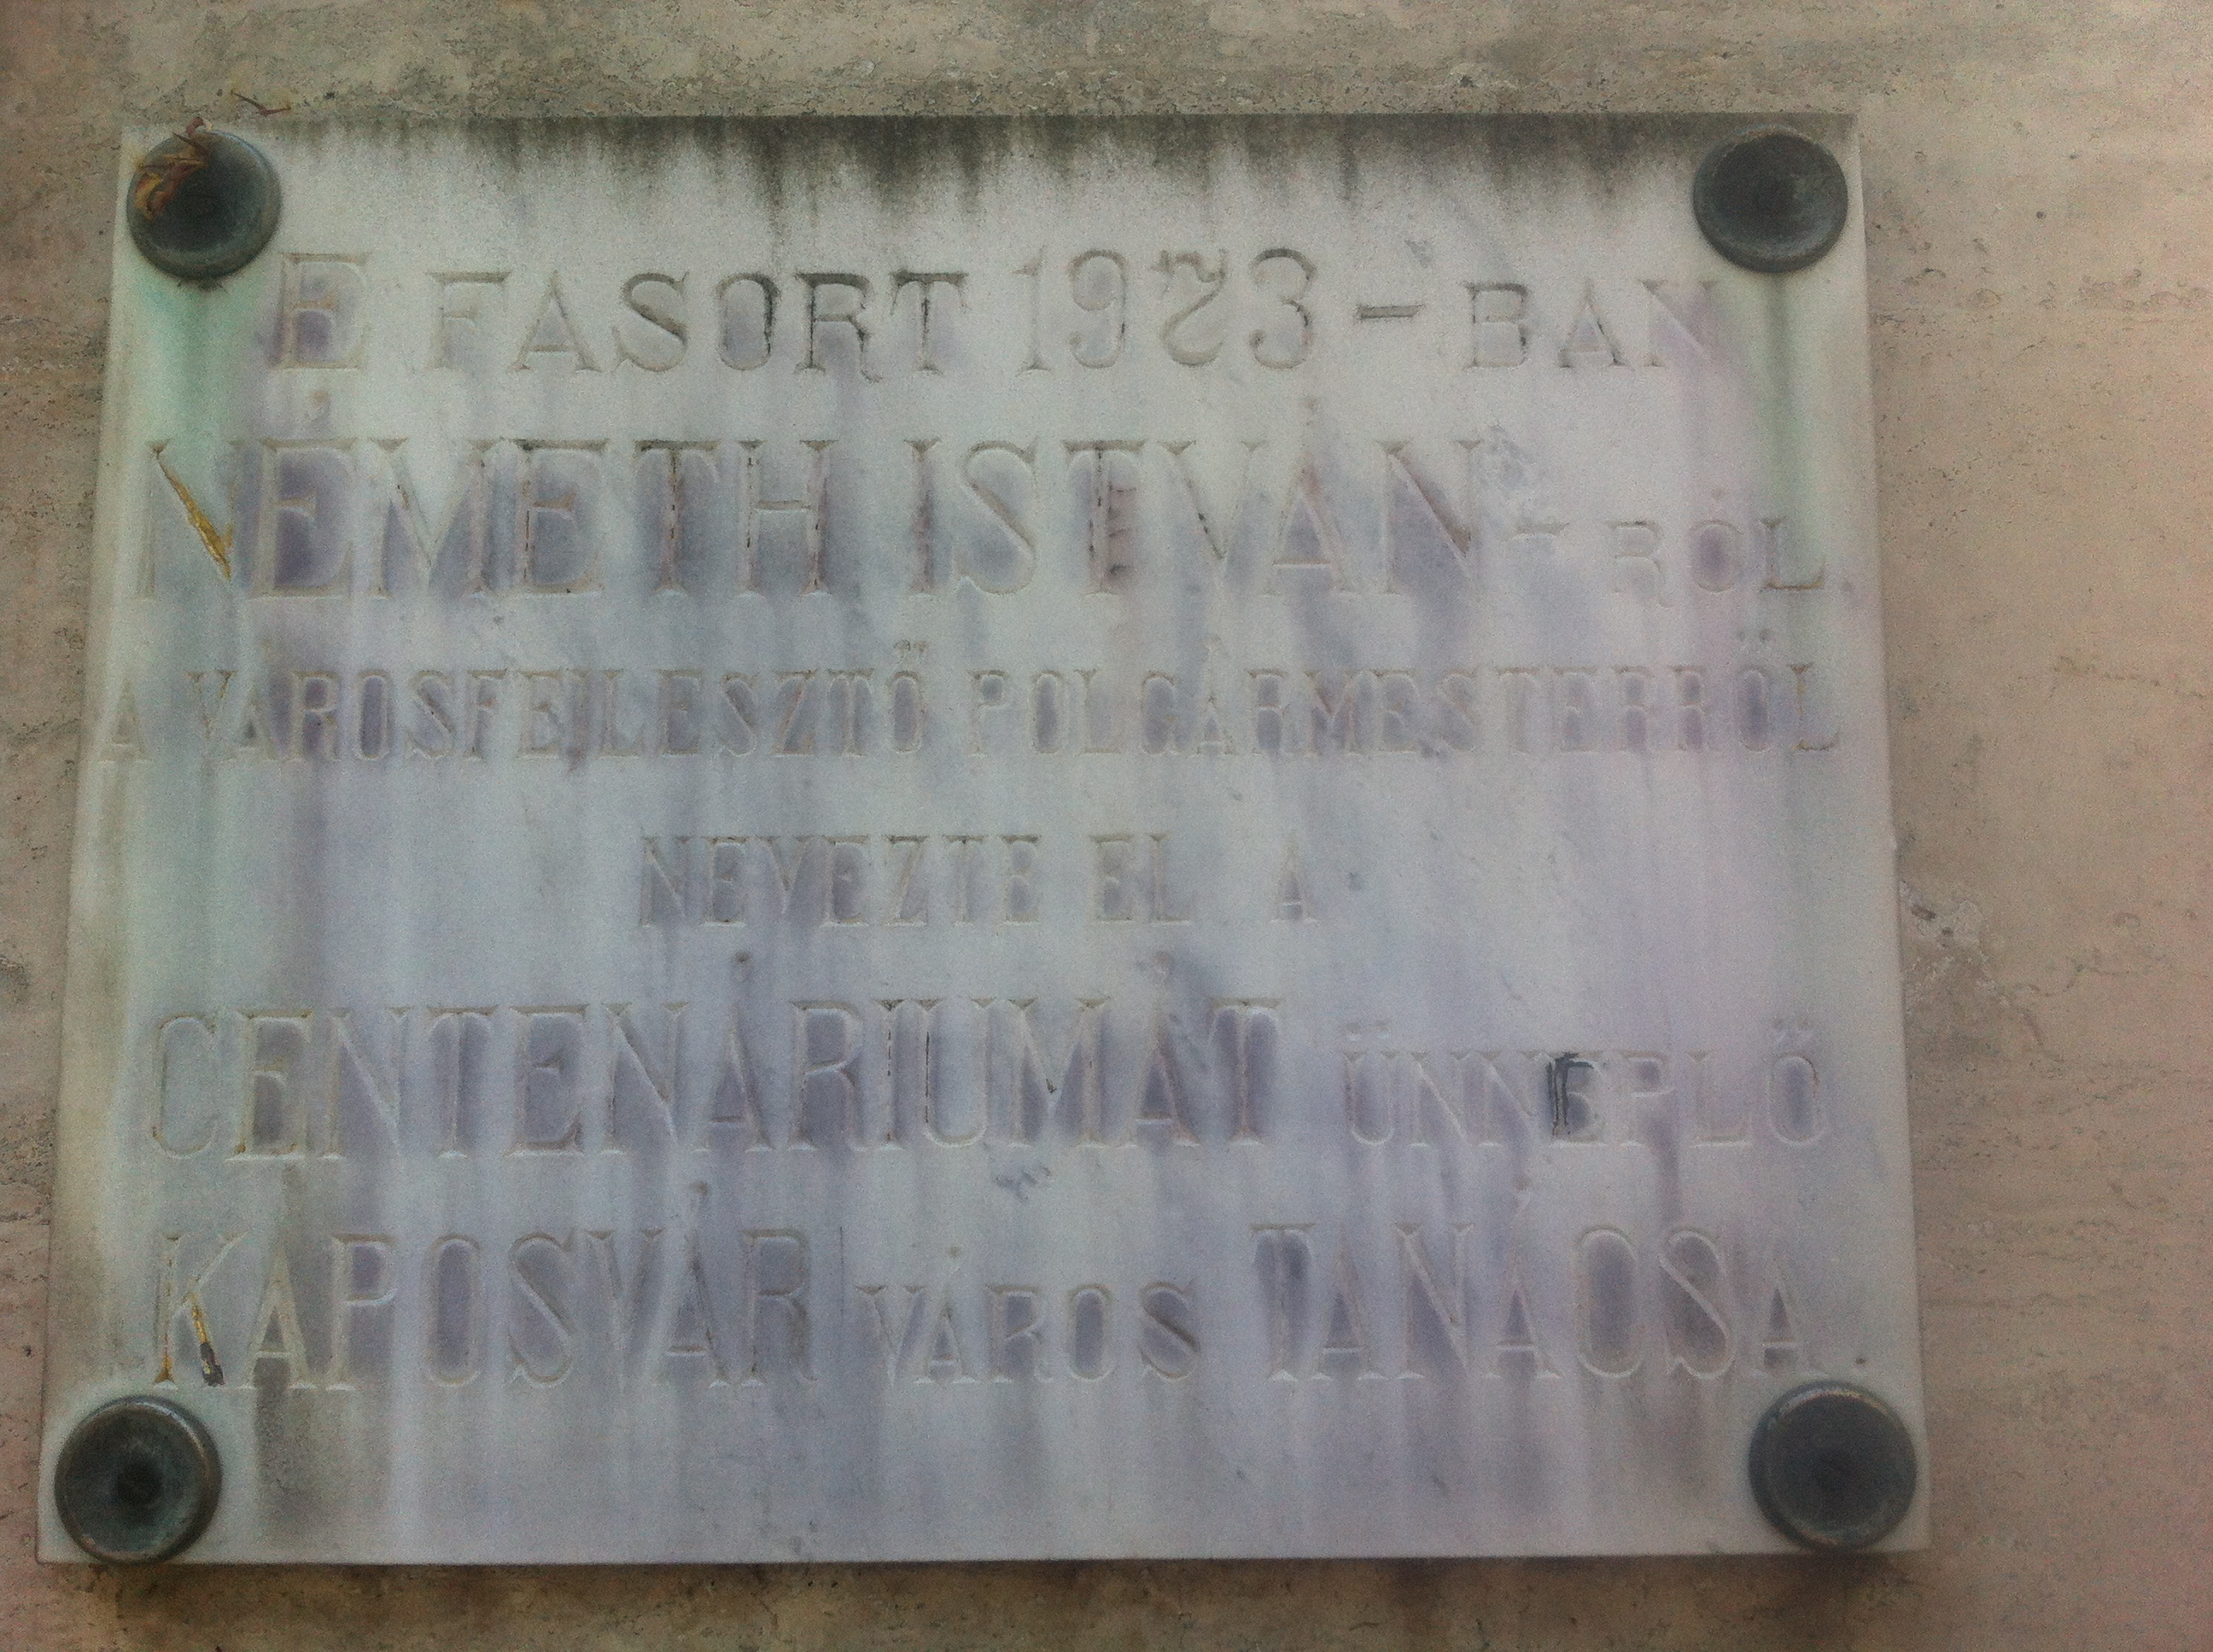

Meglévő emléktábla (láthatatlan) szövege.

